PHÒNG GIÁO DỤC ĐÀO TẠO QUẬN 3

**TRƯỜNG MẦM NON TUỔI THƠ 8**

**Món: Dồi tôm sốt cam**

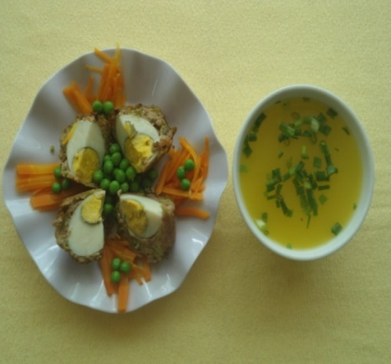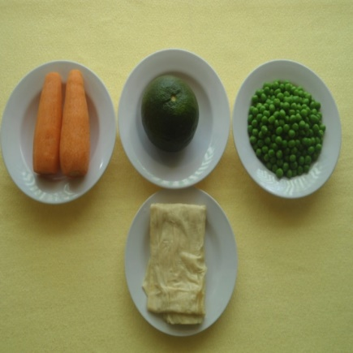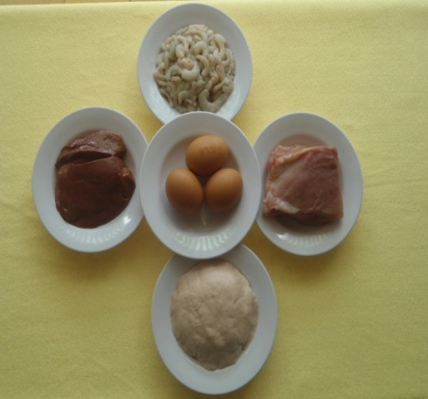

**1. Nguyên liệu:** ( Dành cho 10 suất ăn của trẻ Mẫu Giáo )

* 0.04g gan heo + 0.01 g thịt nạc + 0.08 g giò sống + 0,01g tôm bạc + 0.01g giò sống
* 5 trứng gà + 0.01 gói bột giòn
* Gia vị: đường , muối, nước mắn, hành củ, tỏi, hành lá.

**2. Sơ chế:**

* Gan: xay nhuyễn
* Thịt nạc dăm: xay nhuyễn
* Giò sống: nêm nếm đánh cho dai
* Tôm: lột vỏ, rửa sạch, cho hành củ ,tỏi , đường muối quết cho dai, khi quết trộn giò sống vào quết tiếp tục.
* Trứng gà : luộc chín bóc vỏ, cắt 2 đầu.
* Cà rốt ½ xắt thái sới – ½ xay nhuyễn .

**3. Chế biến:**

***\* Dồi tôm***

* Bột giòn cho ra thau + bỏ một chút đường và muối + cho nước lạnh vào khuấy cho bột sền sệt và mịn đều. Để bột nghỉ 15 phút.
* Trộn chung gan + thịt heo + tôm + giò sống + gia vị vào.
* Quyết dài thực phẩm tôm ,thịt, gan, giò sống lên thớt xếp trứng gà vào giữa, cuốn thịt bọc xung quanh trứng gà đem hấp 30 phút.

* ***Nước sốt cam:***

* Lấy cam ra vắt lấy nước cốt .
* Bỏ đậu tí bo và cà rốt vào nấu chung với nước cốt cam. Cho một ít bột vào nấu chín, nêm nếm gia vị cho vừa ăn. Tạo nước sốt có vị chua ngọt cho món ăn
* Để dồi tôm hấp để thật ráo, lăn qua bột giòn đem chiên lửa trung bình. Dồi tôm vàng lấy ra cắt ngắn khoảng 2-3 cm.

4. **Thành phẩm:**

* Xếp dồi tôm ra đĩa, xung quanh để thêm cà rốt xắt sợi, đậu tí bo để kèm cho món ăn đẹp mắt . Dọn kèm chén sốt cam chua ngọt kế bên.
* Món ăn khi chế biến xong thì sẽ có màu hồng của tôm, màu vàng và màu trắng của trứng gà, màu cam của cà rốt, màu xanh của đậu tibo hòa quyện với nhau. Cộng thêm vị chua ngọt của cam sẽ tạo lạ miệng cho món ăn. Giúp trẻ ăn ngon miệng hơn.

Người thực hiện: **Bành Kim Uyên**